СПИСОК
спортсменов-кандидатов Гродненской области на участие во II Европейских
играх 2019 г. в Республике Беларусь

 | Фамилия, имя спортсмена |  |  | Дата рождения
БОКС
1. | Кармильчик Евгений |  |  | 12.05.1998 | 
БАСКЕТБОЛ
2. |  | Дашкевич Наталья |  | 02.07.1988 | 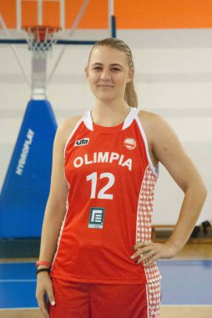
3. |  | Навойчик Андрей |  | 22.06.1991 | 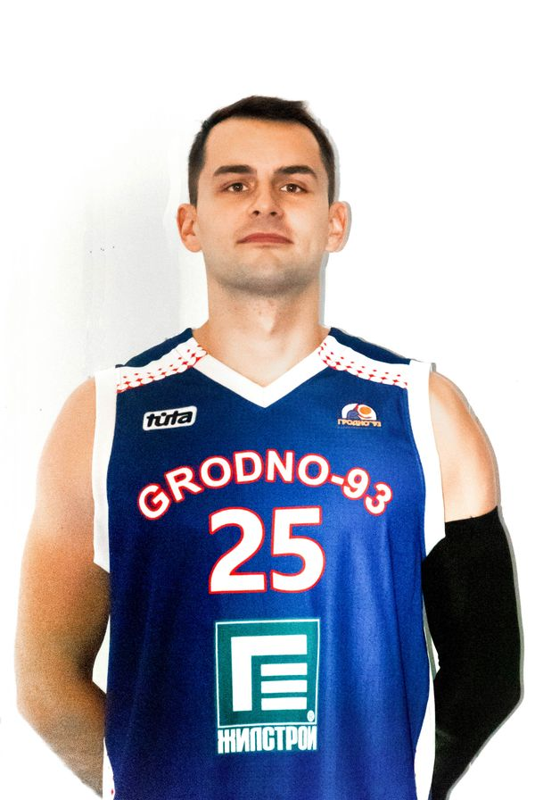
БОРЬБА ВОЛЬНАЯ (мужчины)
4 |  | Гуштын Александр |  | 16.08.1993 | 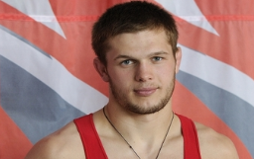
БОРЬБА ГРЕКО-РИМСКАЯ
5. |  | Лях Павел | 06.07.1992 |  | 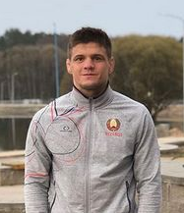
6. |  | Грабовик Александр | 09.12.1988 |  | 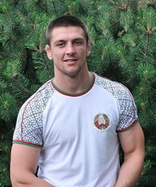
ВЕЛОСИПЕДНЫЙ СПОРТ
7. |  | Шеметов Михаил |  | 21.07.1994 | 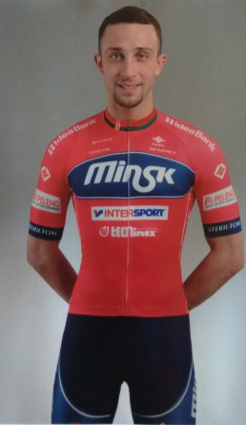
8. |  | Королёк Евгений |  | 09.06.1996 | 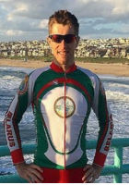
ГИМНАСТИКА СПОРТИВНАЯ
9. |  | Алистратова Анастасия |  | 16.10.2003 | 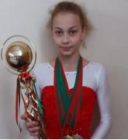
10. |  | Травкова Анна |  | 01.08.2001 | 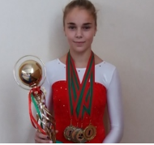
ГИМНАСТИКА ХУДОЖЕСТВЕННАЯ
11. |  | Рыбакова Анастасия |  | 23.04.2000 | 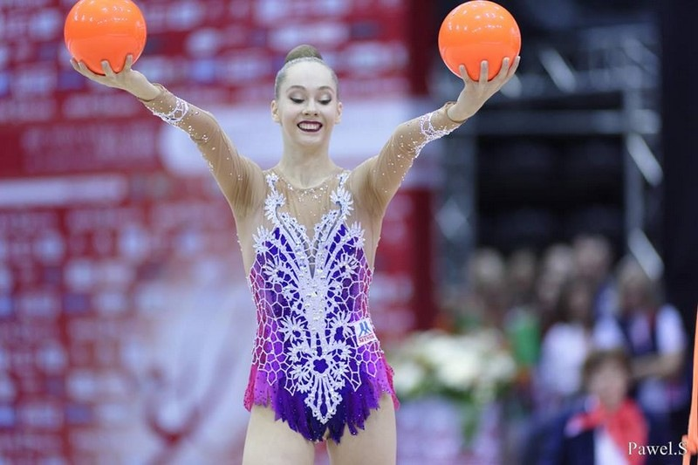
ГРЕБЛЯ НА БАЙДАРКАХ И КАНОЭ
12. |  | Юреня Олег Олегович |  | 21.05.1990 | 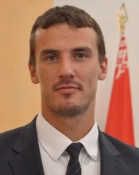
13. |  | Свита Алина Леонидовна |  | 02.10.1999 | 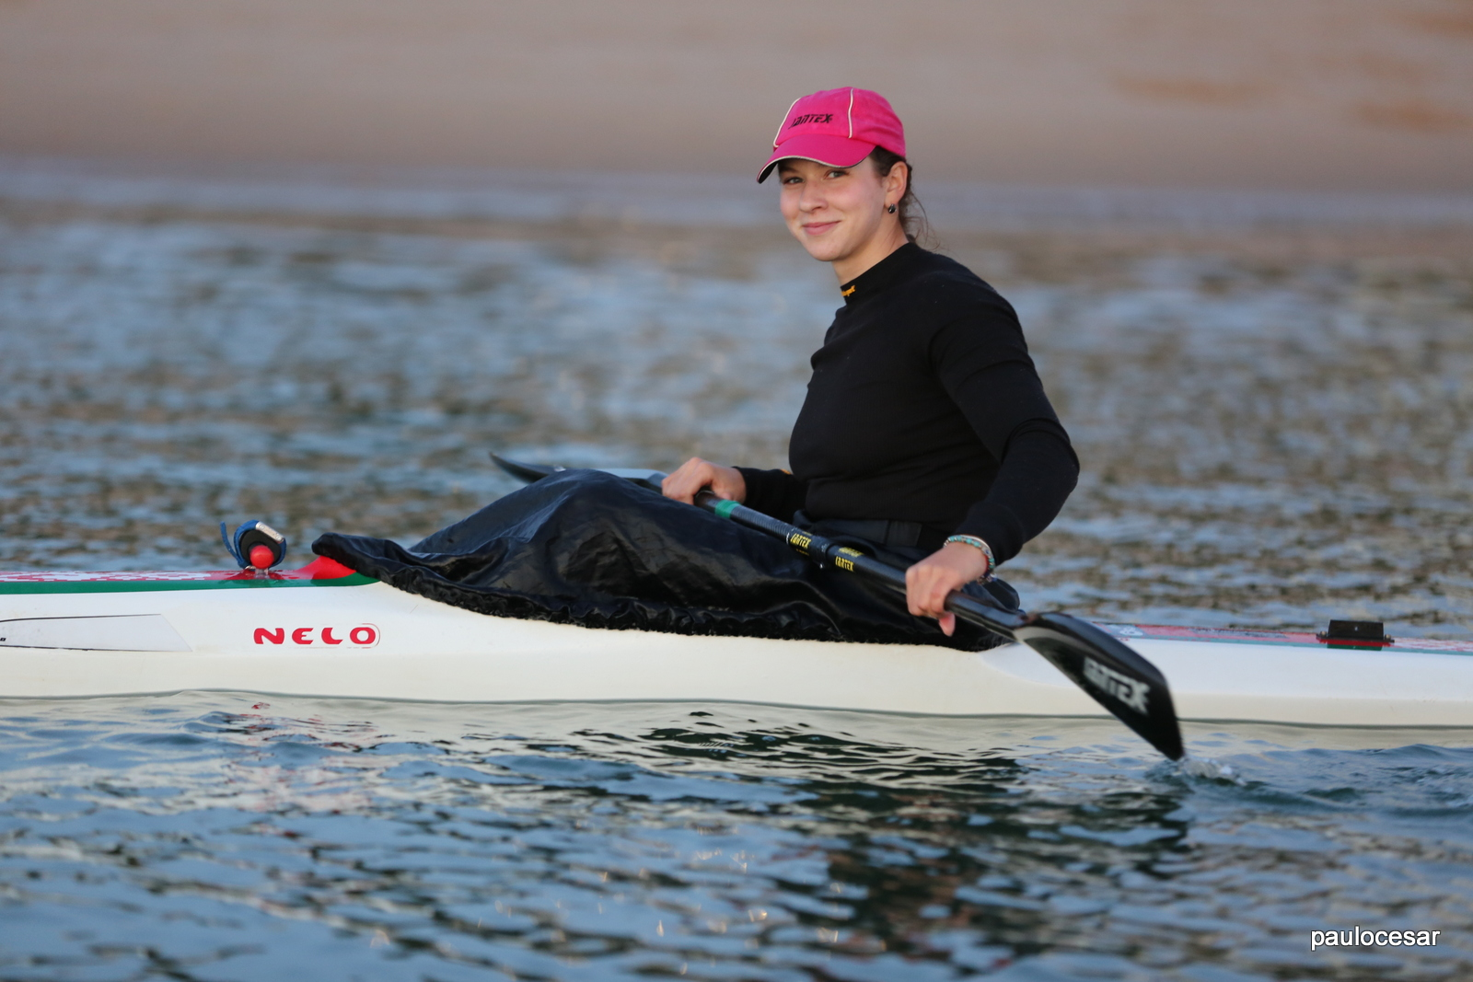
ДЗЮДО
14. |  | Шока Вадим |  | 26.07.1990 | 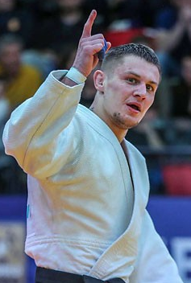
15. |  | Ваховяк Александр |  | 25.12.1987 | 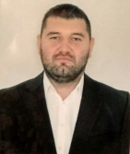
16. |  | Осипович Жанна |  | 18.10.1999 | 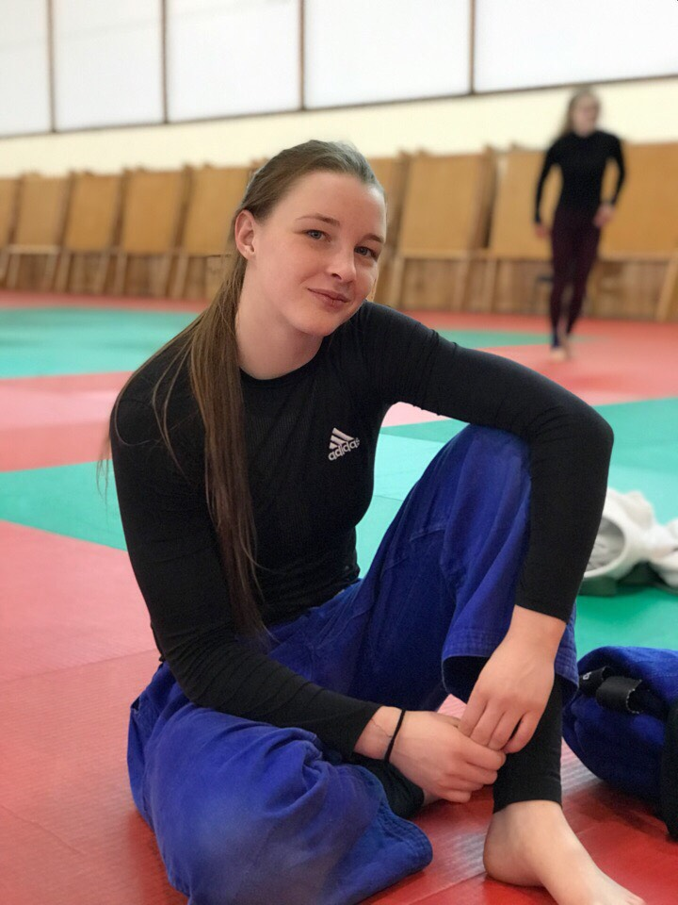
17. |  | Данилович Ксения |  | 14.04.1994 | 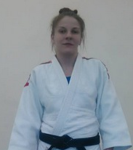
ЛЕГКАЯ АТЛЕТИКА
18. |  | Слома Ян |  | 03.05.1995 | 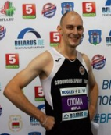
19. |  | Зубко Игорь |  | 14.01.1999 | 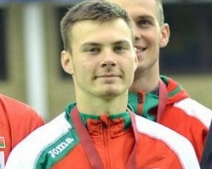
ПРЫЖКИ НА БАТУТЕ
20. |  | Хотян Ангелина Игоревна |  | 12.08.2000 | 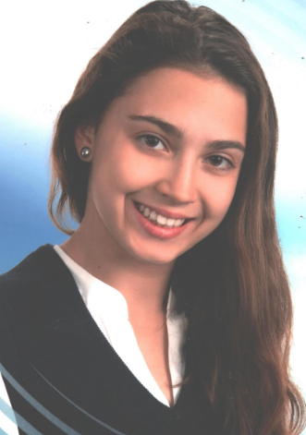
21. |  | Жук Артем Юрьевич |  | 13.01.1997 | 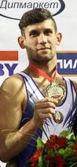
САМБО
22. |  | Мацко Татьяна |  | 19.06.1993 | 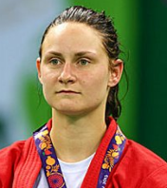
23. |  | Калюжная Екатерина |  | 23.04.1992 | 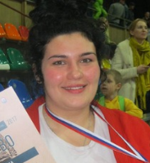
СТРЕЛЬБА ПУЛЕВАЯ
24. |  | Бубнович Виталий |  | 12.11.1974 | 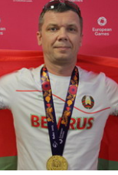
25. |  | Зайчик Евгений |  | 13.02.1990 | 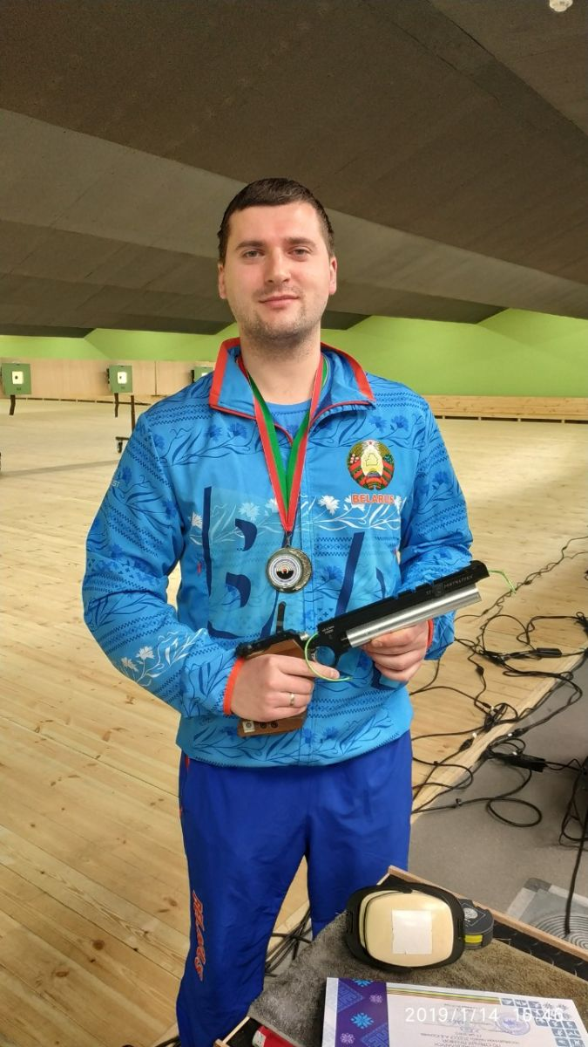
ФУТБОЛ ПЛЯЖНЫЙ
26. |  | Савич Илья |  | 02.03.1991 | 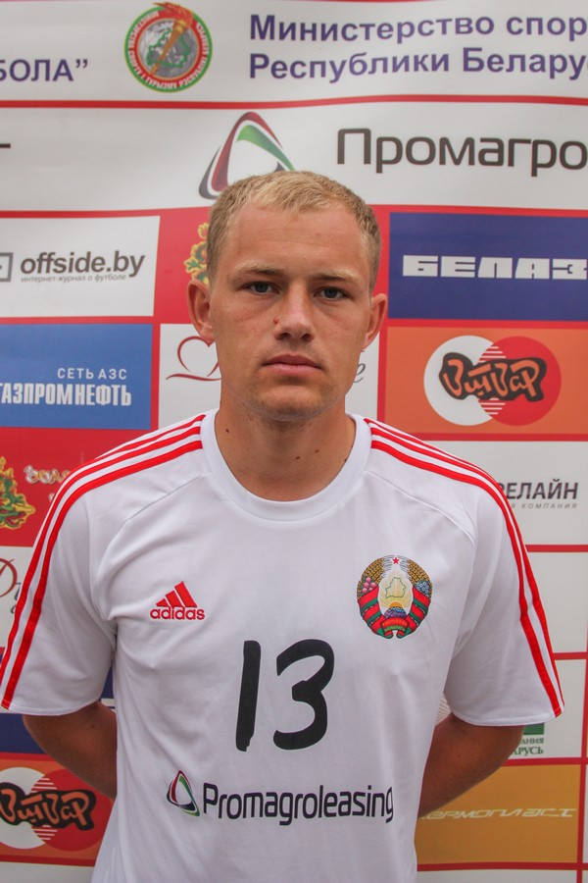
27. |  | Гапон Олег |  | 11.09.1996 | 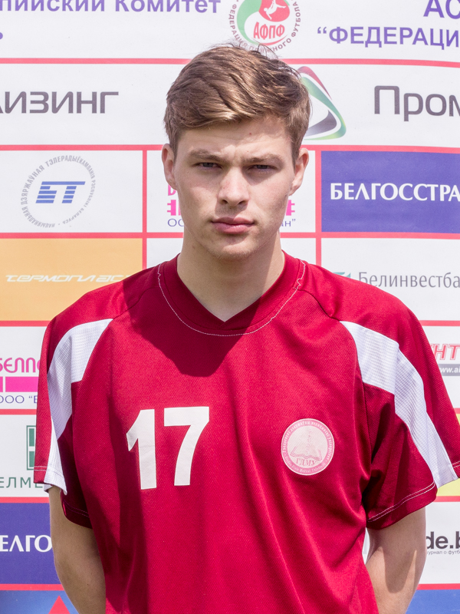
28. |  | Григоровский Дмитрий |  | 02.10.1992 | 